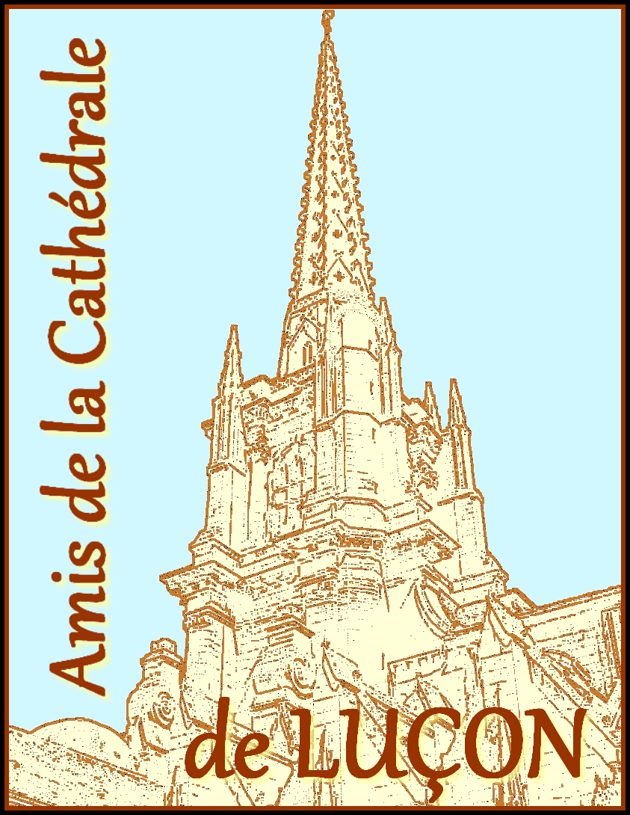
CONSEIL D’ADMINISTRATION DU 6 AVRIL 2018

Présents : M. Dominique Souchet, Président - M. l’abbé Loïc Bellais – M. Gabriel Baty - M. le chanoine Jacques Bertrand – M. Dominique Bonnin - M. Jean-Bernard Cailleret - M. Alain Gérard - M. Joseph Joguet –M. Claude Loisy - M. Gilbert Robin
Excusée : Mlle Marie-Thérèse Brechotteau

1 – La situation de l’association. 122 adhérents ont renouvelé leur cotisation. Ceux qui le souhaitent pourront renouveler leur adhésion, un bulletin de renouvellement fait partie de cet envoi.
L’association dispose actuellement de 7 800 €. Le conseil Départemental a voté une subvention de 1800 € pour l’année 2018. La ville de Luçon va voter les subventions très prochainement.

2 – Modification du bureau de l’association. M. Joseph Joguet, Président de l’association jusqu’en 2015, trésorier depuis cette date, a demandé à être déchargé de cette dernière fonction. Il est remplacé par M. Jean-Bernard Cailleret. Le conseil remercie M. Joguet pour sa participation active à la vie de l’association depuis sa fondation, en 2004.

3 – La belle vidéo que les visiteurs ont vue dans l’exposition « La Vendée des cathédrales », à l’Historial, est disponible. Le service des musées e Vendée met cette vidéo à la disposition de l’association. Elle peut être utilisée lors de réunions de l’association, lors de visites de la cathédrale.

4 – L’association est amenée à prendre une assurance pour couvrir toutes les actions mises en oeuvre par l’association.

5 – La nuit des cathédrales : samedi 12 mai 2018. L’association s’associe à « Jeux d’orgues à la cathédrale de Luçon » pour cette soirée. Le thème retenu : la cathédrale, lieu de paix et de mémoire – 100 ans de l’armistice 1918-2018. Musiques de cette époque, en particulier œuvres interprétées par le Chanoine Joubert, organiste de la cathédrale – lecture de lettres de poilus – histoire des plaques commémoratives fixées dans la cathédrale – l’éclairage de la cathédrale évoquera ce temps de paix, il est l’œuvre de Production 85, entreprise luçonnaise – la ville de Luçon assure la publicité de cette animation et l’éclairage du cloître.

6 – Au mois de juillet, Mme Patricia Jaunet, Architecte du Patrimoine, confie à l’une de ses équipes l’étude de la rénovation des deux arrière-sacristies. Cette rénovation est urgente. L’association a prévu un financement en lien avec le diocèse.

7 – L’association a décidé d’adhérer à la FASAC (Fédération des Associations des Amis de Cathédrales). M. Souchet a participé à l’assemblée générale de cette association en mars dernier, à Bourges. Cette association est intéressante pour le soutien dans certaines démarches, la diffusion de documents importants.

8 – Le livre « Vendée, Luçon, Maillezais, Saint-Laurent-sur-Sèvre » sera présenté au « printemps du livre » à Montaigu et en juillet dans la forêt de Grasla. Le Crédit Mutuel Océan vient d’accorder une subvention de 5 000 € pour la réalisation de ce livre très apprécié.

Après l’assemblée générale, le conseil se préoccupe de la conclusion du chantier de la toiture (il reste à réaliser les canalisations pour l’évacuation des eaux de pluie) – de la réalisation du trésor – Il est demandé à l’atelier de Patrick Buti de proposer un devis de restauration de la toile « Le Rosaire » fixée dans la chapelle de la Sainte-Vierge.
En vous remerciant pour votre soutien fidèle, nous vous assurons de notre entier dévouement au service de notre cathédrale, de son rayonnement Le secrétaire : C. Loisy

